DFD Mức 1

# Quản lý thông tin nhà hàng của thành viên

* 1. Sửa thông tin nhà hàng

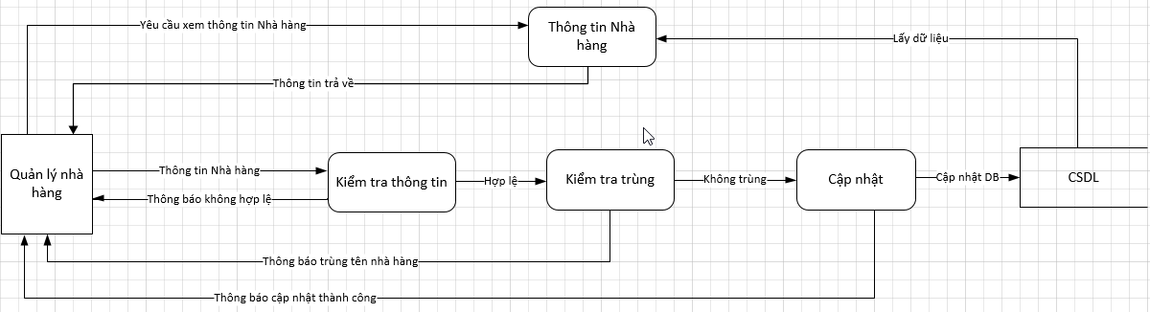

Mô tả: Quản lý nhà hàng gửi yêu cầu xem thông tin nhà hàng, hệ thống trả thông tin về cho người dùng. Người dùng nhập thông tin cần sửa, hệ thống kiểm tra tính hợp lệ. Nếu sai gửi thông báo lỗi, ngược lại tiếp tục kiểm tra trùng lặp. Nếu trùng thông báo lỗi trùng, ngược lại tiến hành cập nhật CSDL và thông báo thành công.

* 1. Xác nhận đặt bàn
     1. Danh sách đơn đặt bàn mới

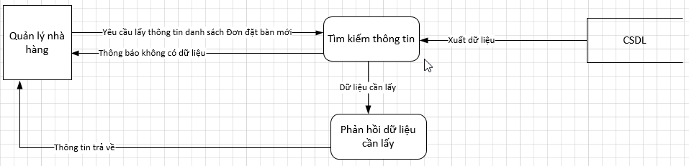

Mô tả: Quản lý nhà hàng gửi yêu cầu xem thông tin danh sách đơn đặt bàn mới, hệ thống tìm kiếm dữ liệu tương ứng. Nếu không có dữ liệu thông báo cho người dùng, ngược lại xuất dữ liệu cần lấy cho người dùng.

* + 1. Chọn bàn ăn

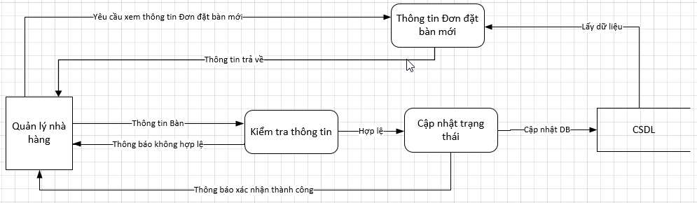

Mô tả: Quản lý nhà hàng gửi yêu cầu xem thông tin đơn đặt bàn mới, hệ thống trả thông tin về cho người dùng. Người dùng chọn bàn ăn, hệ thống kiểm tra tính hợp lệ. Nếu sai gửi thông báo lỗi, ngược lại tiến hành cập nhật CSDL và thông báo thành công.

* 1. Xác nhận gọi món từ khách hàng
     1. Danh sách gọi món

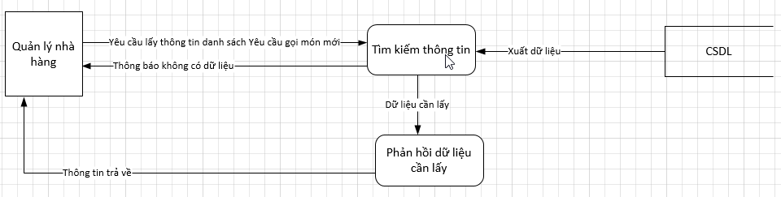

Mô tả: Quản lý nhà hàng gửi yêu cầu xem thông tin danh sách yêu cầu gọi món mới, hệ thống tìm kiếm dữ liệu tương ứng. Nếu không có dữ liệu thông báo cho người dùng, ngược lại xuất dữ liệu cần lấy cho người dùng.

* + 1. Xác nhận gọi món

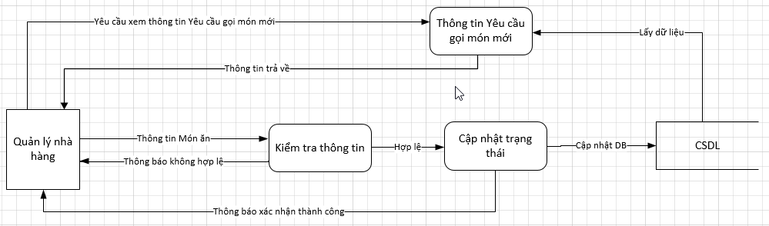

Mô tả: Quản lý nhà hàng gửi yêu cầu xem thông tin yêu cầu gọi món mới, hệ thống trả thông tin về cho người dùng. Người dùng chọn thông tin món ăn cần xác nhận, hệ thống kiểm tra tính hợp lệ. Nếu sai gửi thông báo lỗi, ngược lại tiến hành cập nhật CSDL và thông báo thành công.

* 1. Sửa thông tin đặt bàn

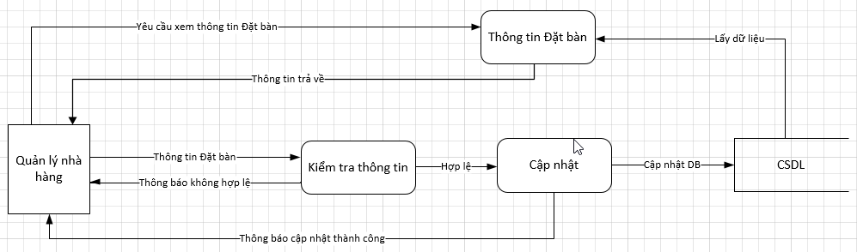

Mô tả: Quản lý nhà hàng gửi yêu cầu xem thông tin đặt bàn, hệ thống trả thông tin về cho người dùng. Người dùng nhập thông tin cần sửa, hệ thống kiểm tra tính hợp lệ. Nếu sai gửi thông báo lỗi, ngược lại tiến hành cập nhật CSDL và thông báo thành công.

* 1. Xóa thông tin đặt bàn

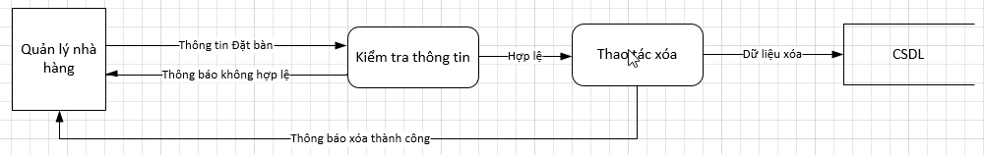

Mô tả: Quản lý nhà hàng chọn thông tin đặt bàn cần xóa, hệ thống kiểm tra tính hợp lệ. Nếu sai gửi thông báo lỗi, ngược lại tiến hành xóa dữ liệu CSDL và thông báo thành công.

* 1. Thanh toán
     1. Danh sách hóa đơn cần thanh toán

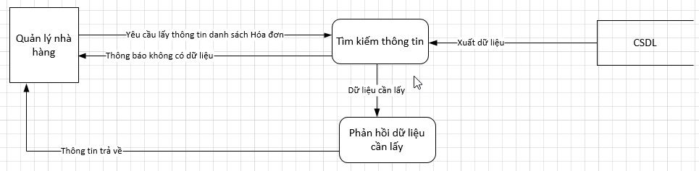

Mô tả: Quản lý nhà hàng gửi yêu cầu xem thông tin danh sách hóa đơn cần thanh toán, hệ thống tìm kiếm dữ liệu tương ứng. Nếu không có dữ liệu thông báo cho người dùng, ngược lại xuất dữ liệu cần lấy cho người dùng.

* + 1. Thông tin bàn thanh toán

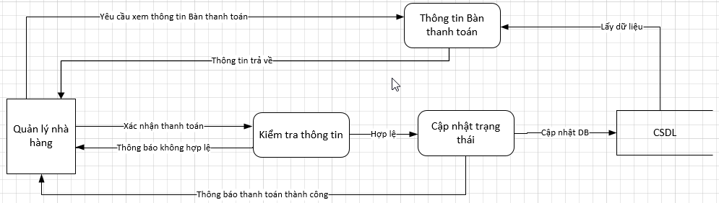

Mô tả: Quản lý nhà hàng gửi yêu cầu xem thông tin bàn cần thanh toán, hệ thống trả thông tin về cho người dùng. Người dùng gửi xác nhận thanh toán, hệ thống kiểm tra tính hợp lệ. Nếu sai gửi thông báo lỗi, ngược lại tiến hành cập nhật CSDL và thông báo thành công.

* 1. Thống kê

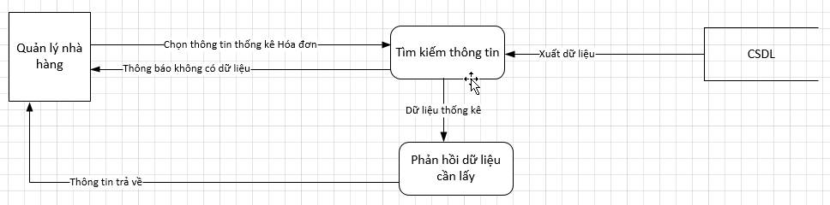

Mô tả: Quản lý nhà hàng gửi yêu cầu xem thống kê hóa đơn cần với các điêu kiện, hệ thống tìm kiếm dữ liệu theo điều kiện tương ứng. Nếu không có dữ liệu thông báo cho người dùng, ngược lại xuất dữ liệu cần lấy cho người dùng.

* 1. Quản lý bài viết
     1. Danh sách bài viết

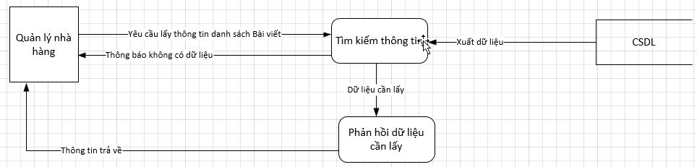

Mô tả: Quản lý nhà hàng gửi yêu cầu xem thông tin danh sách bài viết, hệ thống tìm kiếm dữ liệu tương ứng. Nếu không có dữ liệu thông báo cho người dùng, ngược lại xuất dữ liệu cần lấy cho người dùng.

* + 1. Thêm bài viết

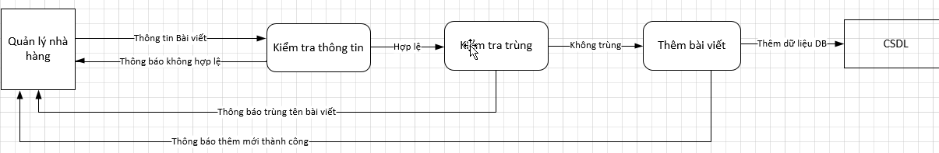

Mô tả: Quản lý nhà hàng nhập thông tin bài viết cần thêm, hệ thống kiểm tra tính hợp lệ. Nếu sai gửi thông báo lỗi, ngược lại tiếp tục kiểm tra trùng lặp. Nếu trùng thông báo lỗi trùng, ngược lại tiến hành thêm vào CSDL và thông báo thành công.

* + 1. Sửa thông tin bài viết

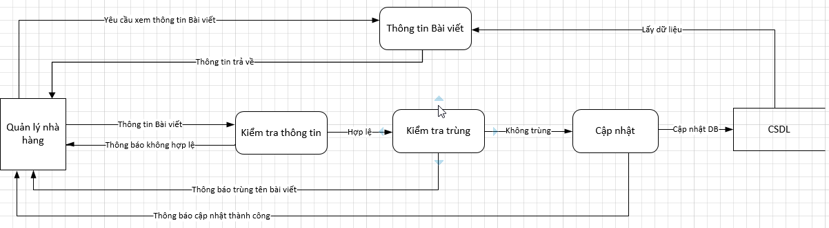

Mô tả: Quản lý nhà hàng gửi yêu cầu xem thông tin bài viết, hệ thống trả thông tin về cho người dùng. Người dùng nhập thông tin cần sửa, hệ thống kiểm tra tính hợp lệ. Nếu sai gửi thông báo lỗi, ngược lại tiếp tục kiểm tra trùng lặp. Nếu trùng thông báo lỗi trùng, ngược lại tiến hành cập nhật CSDL và thông báo thành công.

* + 1. Xóa bài viết

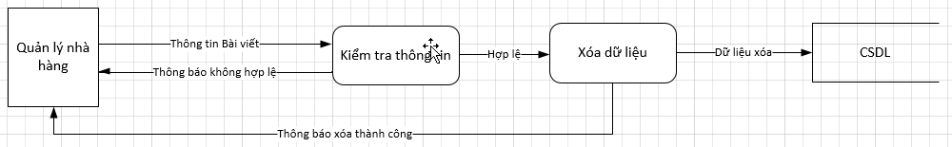

Mô tả: Quản lý nhà hàng chọn thông tin bài viết cần xóa, hệ thống kiểm tra tính hợp lệ. Nếu sai gửi thông báo lỗi, ngược lại tiến hành xóa dữ liệu CSDL và thông báo thành công.

* 1. Quản lý menu cho nhà hàng
     1. Danh sách món ăn

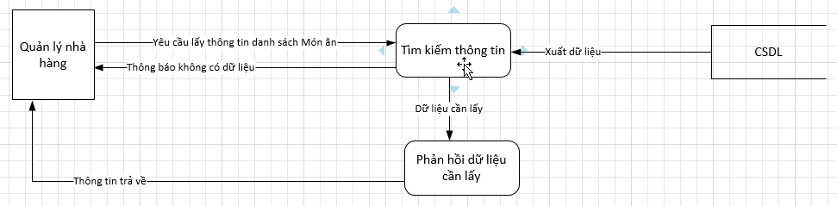

Mô tả: Quản lý nhà hàng gửi yêu cầu xem thông tin danh sách món ăn trong nhà hàng, hệ thống tìm kiếm dữ liệu tương ứng. Nếu không có dữ liệu thông báo cho người dùng, ngược lại xuất dữ liệu cần lấy cho người dùng.

* + 1. Thêm món ăn

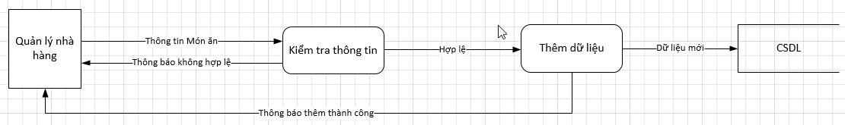

Mô tả: Quản lý nhà hàng nhập thông tin món ăn cần thêm, hệ thống kiểm tra tính hợp lệ. Nếu sai gửi thông báo lỗi, ngược lại tiến hành thêm vào CSDL và thông báo thành công.

* + 1. Sửa thông tin món ăn

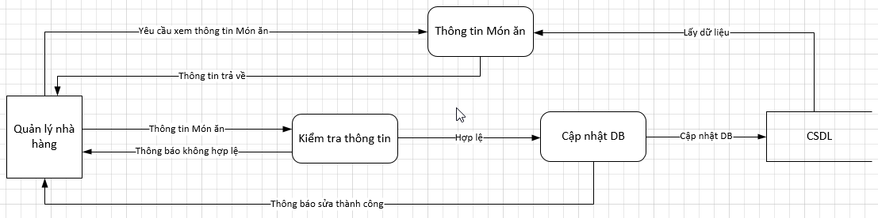

Mô tả: Quản lý nhà hàng gửi yêu cầu xem thông tin món ăn, hệ thống trả thông tin về cho người dùng. Người dùng nhập thông tin cần sửa, hệ thống kiểm tra tính hợp lệ. Nếu sai gửi thông báo lỗi, ngược lại tiến hành cập nhật CSDL và thông báo thành công.

* + 1. Xóa món ăn

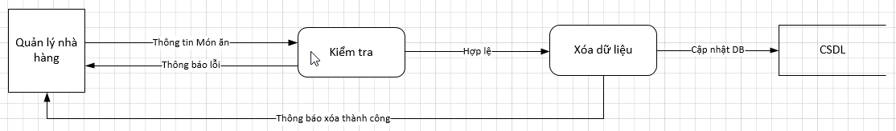

Mô tả: Quản lý nhà hàng chọn thông tin món ăn cần xóa, hệ thống kiểm tra tính hợp lệ. Nếu sai gửi thông báo lỗi, ngược lại tiến hành xóa dữ liệu CSDL và thông báo thành công.

* 1. Quản lý bàn cho nhà hàng
     1. Danh sách bàn ăn

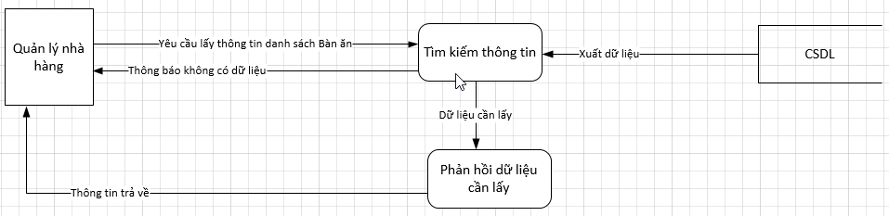

Mô tả: Quản lý nhà hàng gửi yêu cầu xem thông tin danh sách bàn ăn của nhà hàng, hệ thống tìm kiếm dữ liệu tương ứng. Nếu không có dữ liệu thông báo cho người dùng, ngược lại xuất dữ liệu cần lấy cho người dùng.

* + 1. Thêm bàn ăn

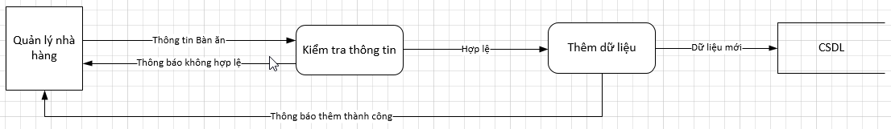

Mô tả: Quản lý nhà hàng nhập thông tin bàn ăn cần thêm, hệ thống kiểm tra tính hợp lệ. Nếu sai gửi thông báo lỗi, ngược lại tiến hành thêm vào CSDL và thông báo thành công.

* + 1. Sửa thông tin bàn ăn

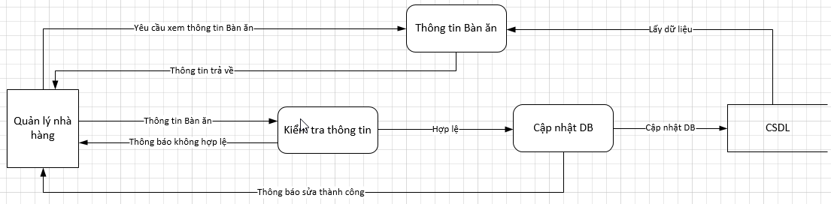

Mô tả: Quản lý nhà hàng gửi yêu cầu xem thông tin bàn ăn, hệ thống trả thông tin về cho người dùng. Người dùng nhập thông tin cần sửa, hệ thống kiểm tra tính hợp lệ. Nếu sai gửi thông báo lỗi, ngược lại tiến hành cập nhật CSDL và thông báo thành công.

* + 1. Xóa bàn ăn

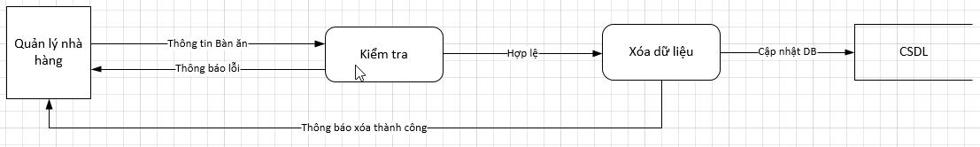

Mô tả: Quản lý nhà hàng chọn thông tin bàn ăn cần xóa, hệ thống kiểm tra tính hợp lệ. Nếu sai gửi thông báo lỗi, ngược lại tiến hành xóa dữ liệu CSDL và thông báo thành công.

1. Quản lý thông tin nhà hàng của quản trị
   1. Danh sách nhà hàng

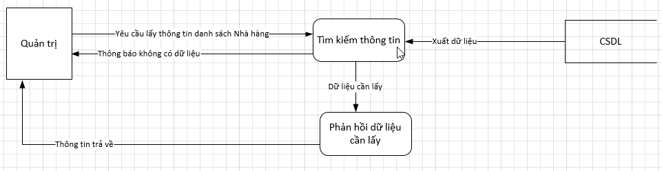

Mô tả: Quản trị gửi yêu cầu xem thông tin danh sách nhà hàng, hệ thống tìm kiếm dữ liệu tương ứng. Nếu không có dữ liệu thông báo cho quản trị, ngược lại xuất dữ liệu cần lấy cho quản trị.

* 1. Thêm nhà hàng

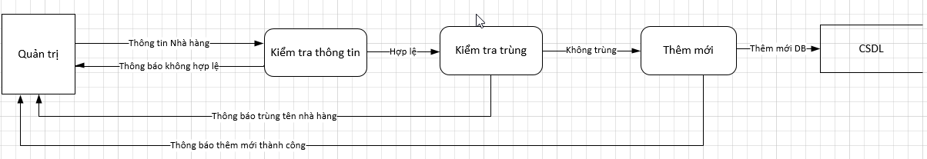

Mô tả: Quản trị nhập thông tin nhà hàng cần thêm, hệ thống kiểm tra tính hợp lệ. Nếu sai gửi thông báo lỗi, ngược lại tiếp tục kiểm tra trùng lặp. Nếu trùng thông báo lỗi trùng, ngược lại tiến hành thêm vào CSDL và thông báo thành công.

* 1. Sửa nhà hàng

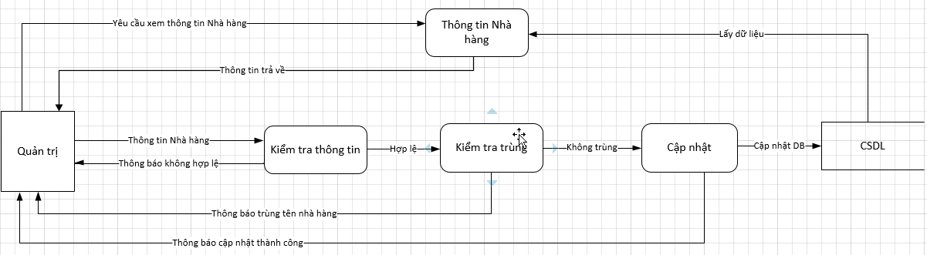

Mô tả: Quản trị gửi yêu cầu xem thông tin nhà hàng, hệ thống trả thông tin về cho quản trị. Quản trị nhập thông tin cần sửa, hệ thống kiểm tra tính hợp lệ. Nếu sai gửi thông báo lỗi, ngược lại tiếp tục kiểm tra trùng lặp. Nếu trùng thông báo lỗi trùng, ngược lại tiến hành cập nhật CSDL và thông báo thành công.

* 1. Xóa nhà hàng

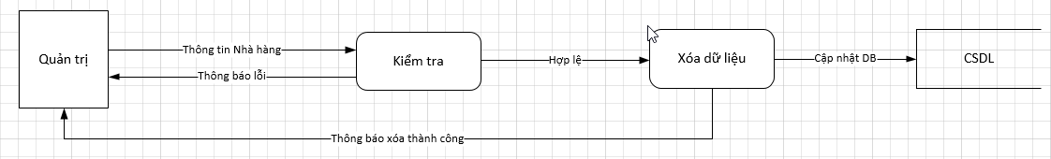

Mô tả: Quản trị chọn thông tin nhà hàng cần xóa, hệ thống kiểm tra tính hợp lệ. Nếu sai gửi thông báo lỗi, ngược lại tiến hành xóa dữ liệu CSDL và thông báo thành công.

1. Tìm kiếm nhà hàng

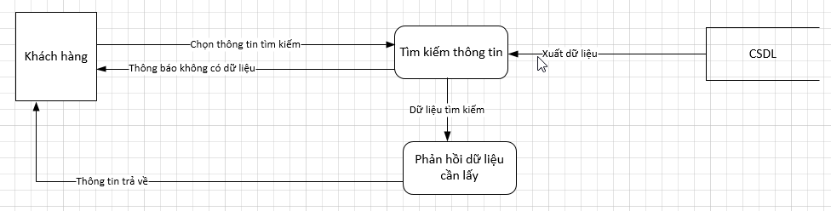

Mô tả: Khách hàng gửi yêu cầu xem danh sách nhà hàng theo thông tin tìm kiếm, hệ thống tìm kiếm dữ liệu tương ứng. Nếu không có dữ liệu thông báo cho người dùng, ngược lại xuất dữ liệu cần lấy cho người dùng.

1. Đặt bàn
   1. Nhập thông tin đặt bàn

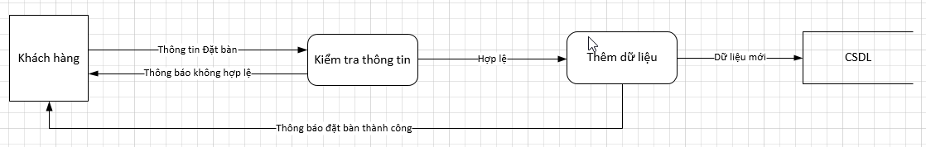

Mô tả: Khách hàng nhập thông tin đặt bàn mới, hệ thống kiểm tra tính hợp lệ. Nếu sai gửi thông báo lỗi, ngược lại tiến hành thêm vào CSDL và thông báo thành công.

* 1. Trang gọi món của khách hàng

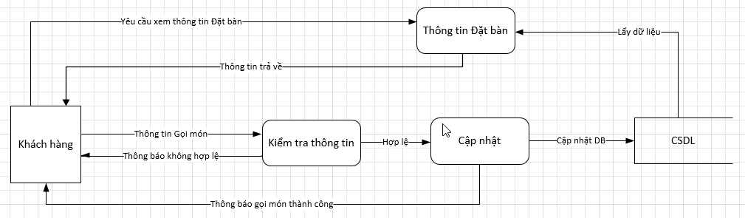

Mô tả: Khách hàng gửi yêu cầu xem thông tin Đặt bàn của mình, hệ thống trả thông tin về cho người dùng. Người dùng nhập thông tin gọi món, hệ thống kiểm tra tính hợp lệ. Nếu sai gửi thông báo lỗi, ngược lại tiến hành cập nhật CSDL và thông báo thành công.